营业执照复印件
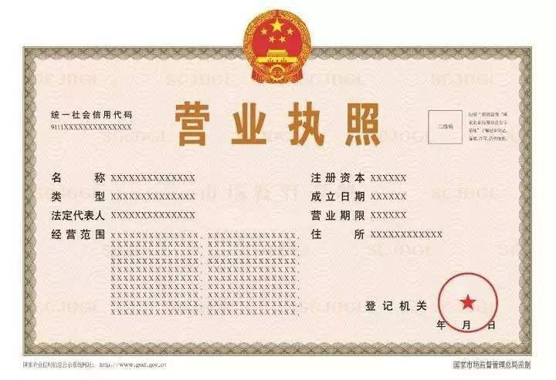

XXXXXX
XXXXXX XXXXX
XXXXXXX

